2.3.6 Diğer Yöntemler
Altın oran yöntemine ek olarak, tek boyutlu optimizasyon problemlerini çözmek için kullanılabilecek başka doğrudan arama yöntemleri de bulunmaktadır. Bunlar arasında:
- Dikotomik arama (Dichotomous search)
- Aralık ikiye bölme yöntemi (Interval halving method)
- Fibonacci yöntemi
yer almaktadır.
Fibonacci Arama Yöntemi Nedir?
Amaç:
Bir fonksiyonun minimumunu, verilen $\left[a , b\right]$aralığında, aralığı sistematik daraltarak bulmak. Özellik:
- Türev kullanılmaz
- Aralık her adımda küçülür
- Fibonacci sayıları kullanılır
Fibonacci Sayıları
1, 1, 2, 3, 5, 8, 13, 21, ...
Yöntemin temeli bu diziye dayanır: 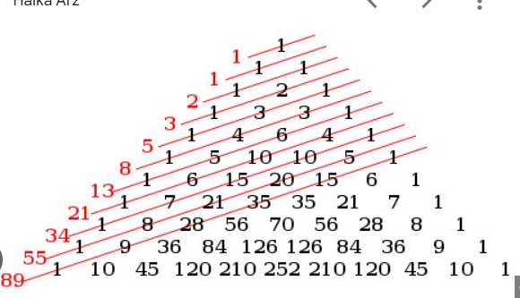
$$F_{1}=1, F_{2}=1,{ F}_{n}=F_{n-1}+F_{n-2}$$
İlk birkaç değer:

Fibonacci dizisi aşağıdaki şekilde tanımlanır:
$$F_{n}=F_{n-1}+F_{n-2} (2.22)$$
burada,
$$F_{0}=F_{1}=1 (2.23)$$ Yöntemin Mantığı
Başlangıçta:
- Aralık: $\left[a , b\right]$
- Toplam iterasyon sayısı: $N$
İç noktalar şu şekilde seçilir:
$$x_{1}=a+\frac{F_{N-2}}{F_{N}}(b-a) \\ x_{2}=a+\frac{F_{N-1}}{F_{N}}(b-a)$$ Sonra:
- $f\left(x_{1}\right)$ve $f(x_{2})$karşılaştırılır
- Aralık daraltılır
Karar Kuralı
✔ Eğer:
$$f(x_{1})>f(x_{2})$$
Minimum sağ tarafta:
$$\left[a,x_{1}] \text{elenir}⇒[x_{1},b\right]$$
✔ Eğer:
$$f(x_{1})<f(x_{2})$$
Minimum sol tarafta:
$$\left[x_{2},b] \text{elenir}⇒[a,x_{2}\right]$$
Adım Adım Algoritma
- Başlangıç: $\left[a , b\right]$ve $N$seç
- Fibonacci oranlarıyla $x_{1},x_{2}$hesapla
- Fonksiyonları karşılaştır
- Aralığı daralt
- Fibonacci indeksini azalt
- İstenen hassasiyete kadar devam et

Bu yöntemde, algoritmaya başlamadan önce $n$değerinin belirlenmesi gerekmektedir.

Golden Section ile Farkı
Özellik | Fibonacci | Golden Section
Adım sayısı | Önceden belirli | Belirsiz
Oran | Değişir | Sabit
Hassasiyet | Daha yüksek | Biraz daha düşük
Hesap | Daha zahmetli | Daha pratik
Özet:
- Fibonacci → teorik olarak daha iyi
- Golden → pratikte daha çok kullanılır

Örnek : Ele alacağımız problem:
$$f(x)=x^{3}-7x^{2}+14x-6$$
Aralık: $\left[0 , 3\right]$
1. Adım: Fibonacci Sayısını Seçme
Önce iterasyon sayısını belirleriz. Diyelim:
$N=6$
Fibonacci sayıları:
$$1,1,2,3,5,8$$ 2. Başlangıç Noktaları
Formüller:
$$x_{1}=a+\frac{F_{N-2}}{F_{N}}(b-a),{ x}_{2}=a+\frac{F_{N-1}}{F_{N}}(b-a)$$
$a=0, b=3$
$$x_{1}=\frac{3}{8}⋅3=1.125 \\ x_{2}=\frac{5}{8}⋅3=1.875$$
3. Fonksiyon Değerleri
$$f(1.125)≈1.42 \\ f(1.875)≈0.33$$
Karşılaştır:
$$f(x_{1})>f(x_{2})$$
✔ Minimum sağ tarafta
Yeni aralık: Yeni aralık:
$$\left[x_{1},b]=[1.125,3\right]$$
$$\left[1.125 , 3\right]$$4. Iterasyon 2
Önceki adımdan:
- Yeni aralık: $\left[a,b]=[1.125,3\right]$
- $N=6$idi → şimdi bir azaltıyoruz → $N=5$
- Fibonacci: $1,1,2,3,5$
🔹 Yeni Noktalar
Formüller yine aynı:
$$x_{1}=a+\frac{F_{N-2}}{F_{N}}(b-a),x_{2}=a+\frac{F_{N-1}}{F_{N}}(b-a)$$
Burada:
- $F_{N-2}=F_{3}=2$
- $F_{N-1}=F_{4}=3$
- $F_{N}=F_{5}=5$
Aralık uzunluğu:
$$b-a=3-1.125=1.875$$🔸 Hesaplayalım
$$x_{1}=1.125+\frac{2}{5}⋅1.875=1.125+0.75=1.875 \\ x_{2}=1.125+\frac{3}{5}⋅1.875=1.125+1.125=2.25$$
🔹 Fonksiyon Değerleri
Önceden biliyoruz:
- $f(1.875)≈0.33$
Yeni hesap:
- $f(2.25)≈0.89$
🔹 Karşılaştırma
$$f(x_{1})<f(x_{2})$$
Bu ne demek?
✔ Minimum sol tarafta
🔹 Yeni Aralık
$$\left[a,x_{2}]=[1.125,2.25\right]$$
Sonuç
Yeni aralık:
$$\left[1.125 , 2.25\right]$$
5. Iterasyon 3
Önceki adımdan:
- Aralık: $\left[a,b]=[1.125,2.25\right]$
- $N=5→4$
Fibonacci sayıları:
$$1,1,2,3$$
🔹 Yeni Noktalar
$$x_{1}=a+\frac{F_{N-2}}{F_{N}}(b-a),x_{2}=a+\frac{F_{N-1}}{F_{N}}(b-a)$$
Burada:
- $F_{N-2}=F_{2}=1$
- $F_{N-1}=F_{3}=2$
- $F_{N}=F_{4}=3$
Aralık uzunluğu:
$$b-a=2.25-1.125=1.125$$
Hesaplayalım
$$x_{1}=1.125+\frac{1}{3}⋅1.125=1.125+0.375=1.5 \\ x_{2}=1.125+\frac{2}{3}⋅1.125=1.125+0.75=1.875$$
🔹 Fonksiyon Değerleri
- $f(1.5)=0.375$
- $f(1.875)≈0.33$
🔹 Karşılaştırma
$$f(x_{1})>f(x_{2})$$
Yani:
✔ Minimum sağ tarafta
🔹 Yeni Aralık
$$\left[x_{1},b]=[1.5,2.25\right]$$ Sonuç
Yeni aralık:
$$\left[1.5 , 2.25\right]$$
6. Iterasyon 4 değerlendirme
🔹 Noktalar
- $x_{1}=1.75$
- $x_{2}=1.875$(önceden vardı)

🔹 Fonksiyon Değerleri
- $f(1.75)≈0.42$
- $f(1.875)≈0.33$
🔹 Karşılaştırma
$$f(x_{1})>f(x_{2})$$Doğru aralık:
$$\left[1.875 , 2.25\right]$$
🔹 DOĞRU yeni aralık
Iterasyon | a | b | x₁ | x₂ | f(x₁) | f(x₂) | Karar | Yeni Aralık
1 | 0 | 3 | 1.125 | 1.875 | 1.42 | 0.33 | Sağ | [1.125, 3]
2 | 1.125 | 3 | 1.875 | 2.25 | 0.33 | 0.89 | Sol | [1.125, 2.25]
3 | 1.125 | 2.25 | 1.5 | 1.875 | 0.375 | 0.33 | Sağ | [1.5, 2.25]
4 | 1.5 | 2.25 | 1.875 | 2.0 | 0.33 | 0 | Sağ | [1.875, 2.25]
Fibonacci yöntemi:
- Yaklaşık sonuç verir
- Iterasyon arttıkça 2’ye daha çok yaklaşır
👉 Hangi aralık atılacak dikkat et !
Temel Amaç
Biz minimum noktayı arıyoruz.
Yani fonksiyonun daha küçük olduğu tarafa gitmek istiyoruz.
Elimizde Ne Var?
Her iterasyonda:
- Bir aralık: $\left[a , b\right]$
- İki nokta: $x_{1}<x_{2}$
KARAR KURALI (En önemli kısım)
Durum 1:
$$f(x_{1})>f(x_{2})$$
👉 Sağdaki nokta daha küçük → minimum sağda
✔ Sol tarafı at
$$\left[a,b]→[x_{1},b\right]$$ Durum 2:
$$f(x_{1})<f(x_{2})$$
👉 Soldaki nokta daha küçük → minimum solda
✔ Sağ tarafı at
$$\left[a,b]→[a,x_{2}\right]$$

2.4 Çözüm Yöntemlerinin Karşılaştırılması
Bir fonksiyonun minimumunu bulmak için çeşitli çözüm yöntemleri tanımlandıktan sonra, belirli bir problem için hangi çözüm yönteminin kullanılacağı sorusu doğal olarak ortaya çıkar. Bunun cevabı oldukça nettir: tek bir yöntem, tüm problem türleri için uygun değildir. Farklı problemler için farklı yöntemlerin denenmesi gerekebilir.
Önceki bölümde ele aldığımız test problemi için her bir yöntemin verimliliğini değerlendirelim. Bir optimizasyon yönteminin verimliliğini tanımlamanın bir yolu, iterasyon sayısı arttıkça x değişkeninin x* (optimum nokta) değerine nasıl yaklaştığını incelemektir. Ancak, farklı yöntemlerde her iterasyonda yapılan fonksiyon değerlendirme sayısı farklı olduğundan, anlamlı bir karşılaştırma yapabilmek için |x − x*| ile fonksiyon değerlendirme sayısı arasındaki ilişkiyi çizmek daha uygundur.
NOT: Fonksiyon değerlendirme sayısı ile iterasyon sayısı genellikle aynı değildir, özellikle Fibonacci veya secant gibi yöntemlerde. Aralarındaki farkı netleştirelim:
Iterasyon sayısı
- Tanım: Aralığı daraltmak için yapılan adım sayısıdır.
- Örnek: 6 iterasyon → aralık 6 kez küçültülmüş demektir.
Fonksiyon değerlendirme sayısı
- Tanım: Fonksiyonun değerinin gerçekten hesaplandığı noktaların sayısıdır.
- Fibonacci yönteminde:
  - İlk iterasyonda 2 fonksiyon değerlendirmesi yapılır ($x_{1}$ ve $x_{2}$).
  - Sonraki iterasyonlarda sadece 1 yeni nokta değerlendirilir, çünkü diğer nokta bir önceki iterasyondan korunur.
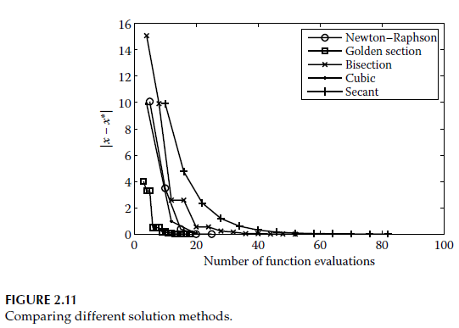
Şekil 2.11, güneş enerjisi test problemi için farklı çözüm yöntemlerine ait bu grafiği göstermektedir. Bu şekilden, kübik polinom uydurma ve Newton–Raphson yöntemlerinin, 25 fonksiyon değerlendirmesi sonunda x* değerine ulaştığı görülmektedir. İkiye bölme (bisection) ve sekant yöntemleri, minimuma ulaşmak için çok daha fazla sayıda fonksiyon değerlendirmesine ihtiyaç duymaktadır. Altın oran (golden section) yöntemi ise en az sayıda fonksiyon değerlendirmesi gerektiren yöntemdir.
Bu yöntemleri ayrıca bazı iyi bilinen test problemleri için de değerlendirelim (Philips vd., 1976; Reklaitis vd., 1983). Tablo 2.6, her bir yöntemin fonksiyonun minimumuna ulaşmak için gerekli olan fonksiyon değerlendirme sayılarını özetlemektedir.
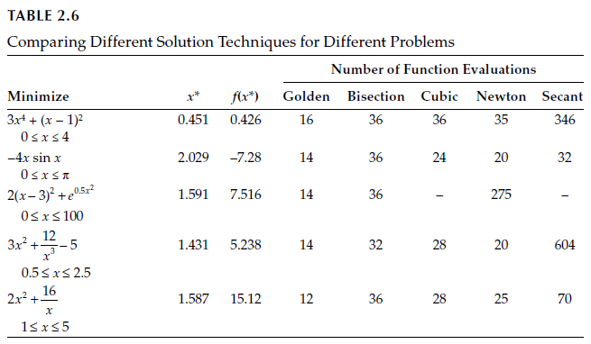
Altın oran ve ikiye bölme yöntemleri ise tüm test fonksiyonları için yakınsama sağlamıştır. Bu problemlerin çözümleri, func.m rutininde gerekli değişiklikler yapılarak ve ilgili yönteme ait kod çalıştırılarak elde edilmiştir.
Değerlendirme özeti:
Genel Yorum
- Hızlı yakınsama
  - Newton-Raphson ve Cubic yöntemleri çok hızlı yakınsıyor.
  - Yani çözüm kısa sürede doğru değere ulaşıyor, fonksiyon değerlendirme sayısı az.
- Altın oran yöntemi (Golden section)
  - Çok stabil ama Newton gibi hızlı değil.
  - Fonksiyon değerlendirme sayısı biraz daha fazla, ama hatası hızlı düşüyor.
- Bisection yöntemi
  - Başlangıçta yavaş ama stabil.
  - Fonksiyon değerlerini sürekli kontrol ediyor → iterasyon sayısı yüksek.
- Sekant yöntemi
  - Newton’a yakın hızda, fakat başta biraz dalgalı bir düşüş var.
  - Daha az fonksiyon değerlendirmesiyle iyi sonuç alabiliyor.
Öne Çıkan Noktalar
- Newton-Raphson → en hızlı yakınsayan, ama türev gerek.
- Cubic → türev ile birlikte çok hızlı minimuma ulaşıyor.
- Bisection ve Golden section → türev gerekmez, daha stabil ama daha yavaş.
- Secant → türev gerektirmeden Newton’a benzer hız.
Matematiksel Anlam
- Yatay eksendeki düşük değer → daha az hesaplama ile doğruya ulaşıldı.
- Dikey eksendeki hızlı düşüş → hata hızlı şekilde sıfıra yaklaştı.
Yani grafik hem hız hem de hesaplama maliyeti açısından yöntemleri karşılaştırıyor.

3. Kısıtsız Optimizasyon
3.1 Giriş
Bu bölümde, çok değişkenli kısıtsız optimizasyon problemlerinin çözüm teknikleri ele alınmaktadır. Uygulamada optimizasyon problemleri çoğunlukla kısıtlıdır ve kısıtsız optimizasyon problemleri azdır. Kısıtsız optimizasyona bir örnek, ölçülen verilere bir eğrinin uydurulduğu veri uydurma (data fitting) problemidir. Ancak bu bölümde sunulan algoritmalar, amaç fonksiyonunun uygun şekilde değiştirilmesiyle kısıtlı optimizasyon problemlerinin çözümünde de kullanılabilir. Bu değişiklik genellikle, kısıtların ihlal edilmesi durumunda amaç fonksiyonuna eklenen bir ceza (penalty) terimi ile yapılır.
Kısıtsız optimizasyon problemleri için çözüm yöntemleri genel olarak gradyan tabanlı ve gradyan tabanlı olmayan arama yöntemleri olarak ikiye ayrılabilir. Adından da anlaşılacağı üzere, gradyan tabanlı yöntemler arama yönünü belirlemek için gradyan bilgisine ihtiyaç duyar. Gradyan tabanlı yöntemler; en dik iniş (steepest descent), Davidon–Fletcher–Powell (DFP), Broyden–Fletcher–Goldfarb–Shanno (BFGS), Newton ve Levenberg–Marquardt yöntemleridir. Bu yöntemlerle hesaplanan arama yönü, gradyan bilgisi, Hessian bilgisi ya da bu ikisinin bir kombinasyonu kullanılarak elde edilir. Bazı yöntemlerde ise Hessian matrisinin yaklaşık bir değeri kullanılır.
Arama yönü belirlendikten sonra, fonksiyonu minimize edecek şekilde bu yönde ne kadar ilerlenmesi gerektiğinin belirlenmesi gerekir. Bu, tek boyutlu bir optimizasyon problemidir.
Gradyan tabanlı olmayan yöntemler, arama yönünü belirlemek için türev ya da ikinci türev bilgisine ihtiyaç duymaz. Arama yönü, fonksiyon değerlendirmeleri ve önceki iterasyonlarda elde edilen arama yönleri kullanılarak belirlenir. Bu bölümde, gradyan tabanlı olmayan bir yöntem olan Powell’ın eşlenik yönler yöntemi, diğer gradyan tabanlı olmayan yöntemlere (örneğin simplex ve örüntü arama (pattern search) yöntemleri) kıyasla çok daha üstün olması (karesel yakınsama göstermesi) nedeniyle ayrıntılı olarak ele alınmaktadır.
Simplex yöntemi (Nelder–Mead algoritması) de, doğrudan arama yöntemleri kapsamında, Powell yöntemi ise bir robotun karmaşık bir hareket tasarımı problemini çözmek için kullanılmaktadır.
Tek değişkenli bir fonksiyon için, daha önce fonksiyonun optimum noktasında türevinin sıfır olduğu ve fonksiyonun minimumunda ikinci türevinin pozitif olduğu tartışılmıştı. Aynı yaklaşım çok değişkenli fonksiyonlar için de geçerlidir. $x^{*}$’ın bir minimum olması için gerekli koşullar şunlardır:
$$∇f\left(x^{*}\right)=0 (3.1)$$
ve $x^{T}Hx$ifadesinin pozitif tanımlı olmasıdır ($x^{T}Hx>0$). Bunun sağlanabilmesi için Hessian matrisi $H$’nin özdeğerlerinin pozitif olması gerekir.
İki değişkenli bir fonksiyonu ele alalım:
$$f\left(x\right)=x_{1}^{2}+x_{2}^{2}-x_{1}x_{2} (3.2)$$
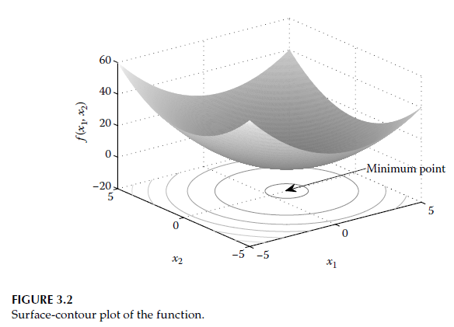
Gradyan aşağıdaki gibidir:
$$∇f\left(x\right)=\left[\begin{aligned}2x_{1}-x_{2} \\ 2x_{2}-x_{1}\end{aligned}\right] (3.3)$$
Gradyanın sıfıra eşitlenmesiyle, optimum nokta $\left(1 , 0\right)$olarak bulunur. Bu fonksiyon için
$x^{T}Hx>0$olduğundan, $\left(1 , 0\right)$noktası $f(x)$fonksiyonunun minimumudur. Bu fonksiyonun yüzey–kontur grafiği, Şekil 3.2’de gösterilmektedir.

İki değişkenli başka bir fonksiyon için
$$f\left(x\right)=x_{1}^{2}-x_{2}^{2} (3.4)$$
birinci mertebe koşuldan optimum nokta $\left(0 , 0\right)$olarak bulunur. İkinci mertebe koşul kontrol edildiğinde ise $x^{T}Hx=0$elde edilir. Dolayısıyla, $\left(0 , 0\right)$noktası bir minimum ya da maksimum değil, bir eyer (saddle) noktasıdır (bkz. Şekil 3.3).
3.2 Tek Yönlü Arama (Unidirectional Search)
Tek yönlü arama, çok değişkenli bir fonksiyonun değerinin belirli bir yön boyunca minimize edilmesini ifade eder. Örneğin, çok değişkenli bir fonksiyonu minimize etmek için tasarım değişkenlerinin başlangıç noktası $x_{i}$ve arama yönü $S_{i}$olsun. Bu durumda, fonksiyonun değerini minimize edecek skaler bir $α$büyüklüğünün belirlenmesi gerekir; öyle ki fonksiyon
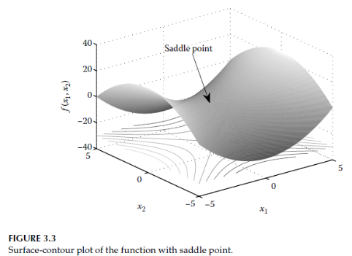
Eğer $s_{i}$arama yönü ise, fonksiyonun
$$f\left(α\right)=f\left(x_{i}+αs_{i}\right) (3.5)$$
şeklinde tanımlanan ifadesini minimize edecek skaler bir $α$değerinin belirlenmesi gerekir. Bu fonksiyonun minimuma ulaştığı $α$değeri $α^{*}$ile gösterilir. Bu problem tek boyutlu bir optimizasyon problemidir ve bu fonksiyonun minimizasyonu için altın oran yöntemi kullanılabilir. Altın oran yöntemi, çok değişkenli fonksiyonları ele alacak şekilde uyarlanmış olup, ilgili MATLAB® kodu golden_funct1.m dosyasında verilmiştir.
Şimdi, aşağıda verilen Rosenbrock fonksiyonu üzerinde tek yönlü bir arama (unidirectional search) gerçekleştirelim:
$$f(x)=100(x_{2}-x_{1}^{2})^{2}+(1-x_{1})^{2}(3.6)$$
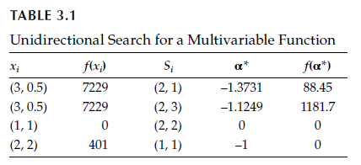
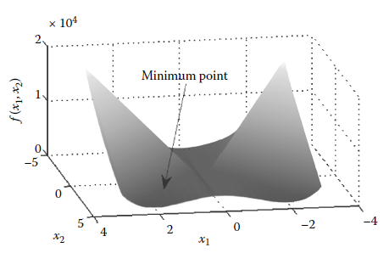
Bu arama, $x$’in farklı başlangıç değerleri ve farklı arama yönleri için yapılmıştır. Elde edilen sonuçlar Tablo 3.1’de özetlenmiştir. Tablodan görüldüğü üzere, başlangıç noktası $\left(3 , 0.5\right)$olan ve $\left(2 , 1\right)$yönünde gerçekleştirilen doğrusal bir arama sonucunda, başlangıçtaki fonksiyon değeri 7229 iken, minimumda elde edilen değer $f(α^{*})=88.45$olmaktadır.
Bu sonuç, MATLAB komut penceresinde kolaylıkla gösterilebilir; aşağıdaki şekilde:
>> x = [3 0.5];
>> search = [2 1];
>> [alpha1, falpha1] = golden_funct1(x, search)
alpha1 =
-1.3731
falpha1 =
88.4501
Fonksiyonun uygun şekilde func_multivar.m dosyasında kodlanması gerekmektedir. Bu fonksiyonun minimum noktası (1, 1) olup, minimum fonksiyon değeri sıfırdır. Eğer minimum noktada bulunuluyorsa, seçilen herhangi bir arama yönü fonksiyon değerini iyileştirmemelidir. Bu nedenle, (1, 1) noktasından (2, 2) yönünde yapılan arama sonucunda
$f(α^{*})=0$ve $α^{*}=0$elde edilmektedir.
Benzer şekilde, (2, 2) noktasından (1, 1) yönünde yapılan arama sonucunda
$f\left(α^{*}\right)=0$ve $α^{*}=-1$elde edilmektedir.
Bu fonksiyonun grafiği Şekil 3.4’te gösterilmiştir ve MATLAB ortamında
rosenbrock.m kodu çalıştırılarak oluşturulmuştur.

